高二C組 期末發表作品一隅 110.6/16
https://www.youtube.com/watch?v=esRngqAZ9Zw (陽伯亞 & 李宗學)
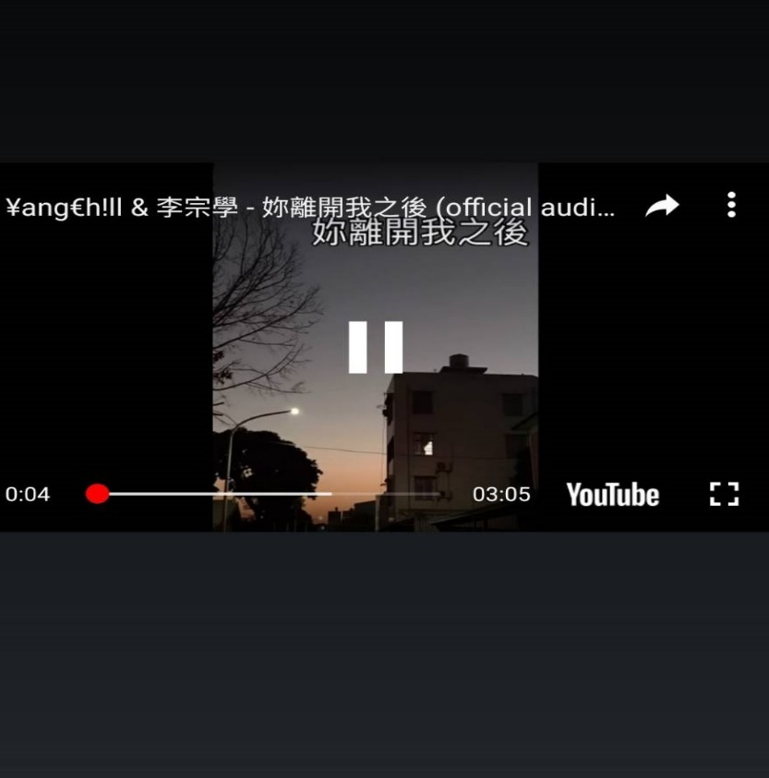
https://www.youtube.com/watch?v=LWTI6cvMgcE (李宗學)
